Табиблар кисәтә: чир арта, әле тагын артачак. Ничек бирешмәскә?

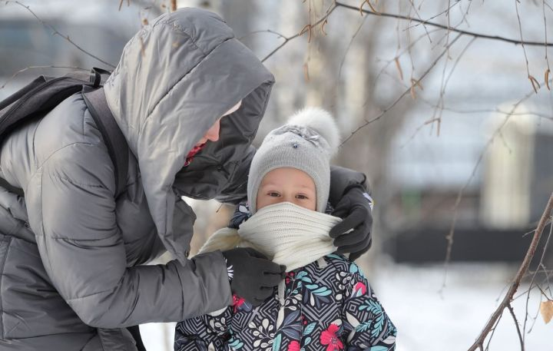

Авыручылар арта! Сәламәтлек сагында торган белгечләр шулай дип кисәтә. Хәер, грипп һәм ОРВИ белән авыручылар саны, сентябрьдән башлап, атна саен арта бара анысы. Ноябрь уртасында исә республикада беренче грипп йоктыру очраклары да теркәлде.
Илдар Мөхәммәтҗанов
Белгечләр, Яңа ел бәйрәмнәре якынлашкан көннәрдә республикада авыручылар саны бермә-бер артырга мөмкин, дип кисәтә. Ничек бирешмәскә?
Роспотребнадзорның Татарстандагы идарәсеннән алынган соңгы мәгълүматларга караганда, бер атна эчендә республикада грипп һәм ОРВИ белән авыручылар саны 44 процентка арткан. Төгәлрәк әйтсәк, 10–16 ноябрь аралыгында республикада 8982 кеше вируслы авыру йоктырган. Авыручыларның күбесен 7–14 яшь аралыгындагы мәктәп укучылары тәшкил итә. Бер атна эчендә алар арасында авыручылар саны 85 процентка арткан. Хәер, журналистлар белән соңгы очрашуда белгечләр нәкъ шулай – көзге каникул тәмамлануга, мәктәп укучылары арасында да авыручылар саны артачагын фаразлаган иде.
Белгечләр белдерүенчә, хәзерге вакытта республикадагы барлык вируслы чирләрнең 3 процентын грипп тәшкил итә. Ел азагы якынлашкан көннәрдә грипп йоктыручылар саны бермә-бер артачак, дип фаразлый белгечләр. Елның-елында шул хәл чөнки. Чирдән саклану өчен иң нәтиҗәле чара дип исә алар вакцина ясатуны атый.
Хәзерге вакытта республикада 1,8 миллион кеше гриппка каршы вакцина ясаткан. Бу – республика халкының 49 проценты дигән сүз. Татарстан Сәламәтлек саклау министрлыгының штаттан тыш баш эпидемиологы Дмитрий Лопушов сүзләренә караганда, кайберәүләр гриппка каршы прививканы бер тапкыр ясатсаң, әллә ничә елга җитәрлек иммунитет формалаша, дип саный икән.
– Болай дип уйлаучылар ялгыша. Ник дигәндә, әлеге прививканы ясатканнан соң барлыкка килгән иммунитет 12 ай дәвамында саклана. Шуңа күрә чирдән саклану өчен гриппка каршы вакцинаны ел саен ясатырга кирәк, – ди баш эпидемиолог. – Гриппка каршы фәлән вакцинаны гына ясатам дип сайланырга кирәкми. Аларның барысында да гриппның көндәлек тормышта очрый торган һәр штаммына каршы матдәләр бар.
Белгеч әти-әниләр колагына тагын бер яңалык җиткерде. Көзге-кышкы чорда балага прививкалар календаре буенча башка вакцинаны ясатыр вакыт та җиткән булырга мөмкин. Андый чакта ата-ана башта шул прививканы ясата, гриппка каршысын кичектереп тора. Ник дигәндә, моннан биш-алты ел элек балага бер прививка ясатканнан соң икенчесен кадатыр алдыннан, кимендә бер ай вакыт узарга тиеш, дигән кагыйдә бар иде. Хәзер андый таләп юк.
– Бүген, мисал өчен, балага дифтериягә каршы прививка ясагач, ике-өч көннән инде гриппка каршы прививканы да ясатырга була. Юкса күп кенә ата-ана баласына гриппка каршы вакцина ясатырга теләмәвен нәкъ менә шуның белән аңлата. Әле кичә генә балага икенче прививка ясалган, шуңа гриппка каршы кадала торганыннан баш тарта, янәсе. Шуңа күрә вируслы чирләр котырган чорда гриппка каршы вакцинаны да ясатып өлгерергә кирәк, – ди Дмитрий Лопушов.
Казанның 10 нчы шәһәр балалар хастаханәсе баш табибы Лилия Мөхәммәтгатова сүзләренә караганда, чирдән саклануның шушы юлын өстен күргән ата-аналар саны елдан-ел арта бара.
– Соңгы елларда балалар арасында энтеровирус инфекциясе дә еш очрый башлады. Ул биш яше тулмаган балалар арасында күбрәк күзәтелә. Аны йоктырган баланың температурасы күтәрелә, тәненә тимгелләр чыга, эче авырта, эче китә. Шуңа вируслы авырулар чорында әнә шул билгеләргә аеруча игътибарлы булырга кирәк. Берсе булса да күзәтелә икән, кичекмәстән табибка күренү зарур, – ди Лилия Мөхәммәтгатова.
Вируслы чирләр чорында балаларга гына түгел, хроник авырулары булган, өлкән яшьтәге кешеләргә дә сәламәтлегенә аеруча игътибарлы булырга кирәк, дип кисәтә табиблар. ОРВИ, грипптан саклану өчен исә коронавирус чорында канга сеңеп калган гади генә киңәшләрне истә тоту әйбәт. Кеше күп булган урыннарда битлек кияргә, урамнан кергәч, кулларны яхшылап юарга, авырган кеше белән күрешмичә торырга, бүлмәләрне даими рәвештә җилләтергә кирәк.
Коронавирус димәктән, Роспотребнадзор идарәсе мәгълүматларына караганда, бүген республикада, нигездә, гадәти салкын тию китереп чыгара торган вируслар өстенлек итә. Әмма соңгы бер атнада коронавирус йоктыручылар да арта башлаган. Әйтик, шул ук бер атна эчендә республикада коронавирус йоктыруның 109 очрагы теркәлгән. Бу, алдагы атна белән чагыштырганда, 17 процентка күбрәк.
КФУ Университет клиникасының участок терапевты Алинә Заһидуллина белдерүенчә, иммунитет төшкән чорда, вируслы авырулар белән беррәттән бронхиаль астма, хроник үпкә авыруы (ХОБЛ) һәм хроник бронхит кебек авырулар да баш калкыта. «Алардан саклану өчен дә вакытында вакцина ясатырга кирәк», – ди табиб.
Лилия Талипова, М.Н. Садыйков исемендәге 7 нче номерлы шәһәр хастаханәсе баш табибы урынбасары, клиник фармаколог:
– Вируслы авырулар вакытында антибиотик эчәргә ярамый. Ул бактериаль чирләр вакытында гына ярдәм итә. Антибиотикларны теләсә ничек кулланган очракта, бактерияләр аның составындагы компонентларга ияләшә, аларга бирешми башлый. Аннары әлеге дару бары тик кан анализы нәтиҗәләре буенча, табиб тарафыннан гына билгеләнергә тиеш. Соңгы утыз елда яңа класс антибиотикларның пәйда булганы юк диярлек. Әгәр организм аның барлык төрләренә дә ияләшеп бетсә, якын киләчәктә катлаулы инфекцияләрне дәваларга яраклы антибиотик бөтенләй калмаска мөмкин, – ди табиб.

